System Test Plan

1. I**ntroduzione**

Lo scopo di questo documento è quello di descrivere e pianificare le attività di System testing per il tool di detection e refactoring di code smell cASpER. Nello specifico verranno descritte e pianificate le attività di System testing dopo l’implementazione di due nuovi code smell: “Spaghetti Code” e “Swiss Army Knife”.

1. **Identificativo del documento:**

ID: STP cASpER 2 – STP cASpER 3

Data del problema: 23/05/2022

Organizzazione: sesalab

Autore (i): Angelo Afeltra, Antonio Trovato, Walter D’Ambrosio

Status: Draft

Firma (e):

|  |  |  |
| --- | --- | --- |
|  |  |  |

1. **Scope:**

cASpER è un plug-in di IntelliJ per la detection e il refactoring di CodeSmell.

L’obiettivo del test è verificare che le modifiche apportate non portino alla distruzione del sistema.

Le modifiche apportate vanno a incidere sulla gestione delle interfacce grafiche e sulla procedura di detection dei CodeSmell (Spaghetti Code e Swiss Army Knife). Si testeranno le funzionalità del sistema con lo scopo di verificare che non siano state rotte a seguito dell’intervento di manutenzione perfettiva.

1. **Classi di test e condizioni generali del test**

Il test di sistema si concentrerà sulla soddisfazione dei requisiti del sistema

1. **Dettagli del system test plan**
2. Caratteristiche testate

Saranno testati solamente i requisiti relativi alla detection dei nuovi code smell implementati, in quanto le modifiche apportate incideranno solamente su quello

1. Caratteristiche non testate

Non saranno testati i requisiti requisiti relativi al refactoring dei nuovi code smell implementati, in quanto la modifica apportata non impatterà su tale sottosistema.

Inoltre non verrà eseguito nessun test di robustezza del sistema.

1. **Item pass/fail criteria**

Tale fase di test si riterrà soddisfatta solamente se tutti le caratteristiche da testare avranno avuto esito positivo.

1. **Test deliverables**

* System test report

1. **System test report**

Per il test di sistema non è stato utilizzato nessun framework, ma semplicemente è stato eseguito il Sistema. Esso risulta essere ancora funzionante e il rilevamento dei nuovi code smell implementati funziona correttamente.

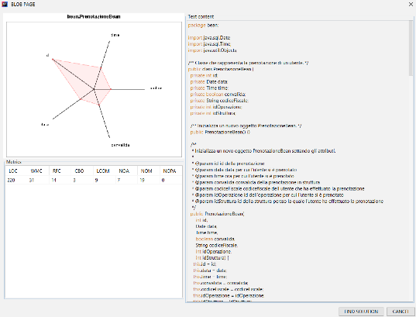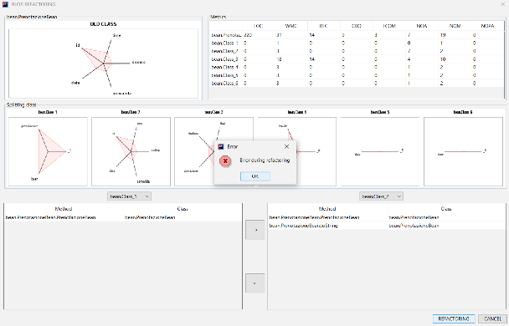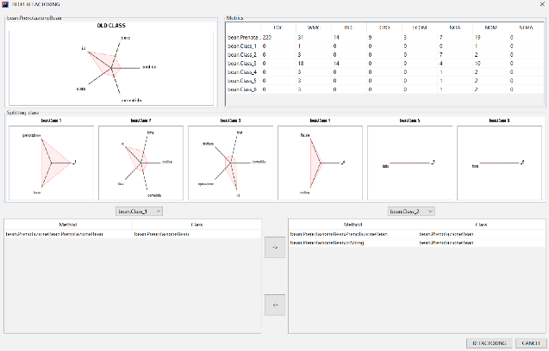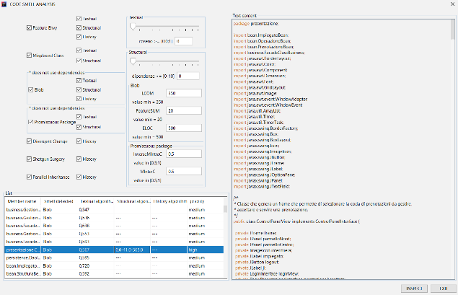In conclusione essendo il rilevamento degli smell funzionante, il system test risulta essere soddisfatto.